雕幼·采菱园游戏观察记录表格
观察地点 | 小三班建构区 | 观察日期 | 10.17
观察对象 | 小雨和书赫 | 观察者 | 谢金
环境与材料准备：（图文并茂）
喜糖盒、KT板、牛奶箱、牛奶罐、奶粉罐、木质几何积木、毛绒玩具
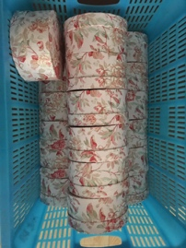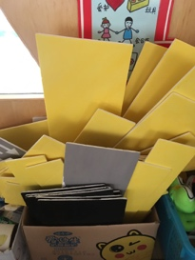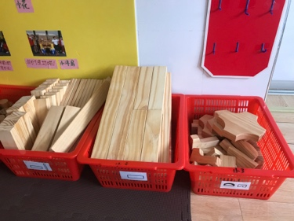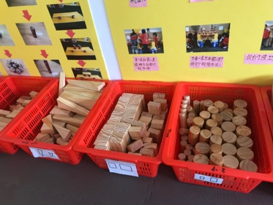
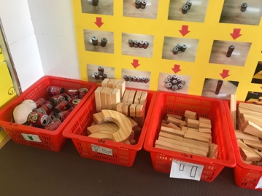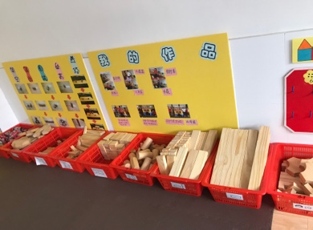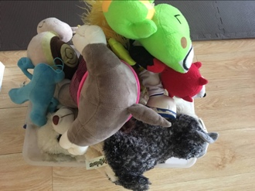
孩子行为：（图文并茂）
进入建构区，我带小朋友观察了一下墙上的图片，看完后，小朋友选择自己喜欢的材料进行建构。小雨没有走，对着墙上的几幅图片在看。
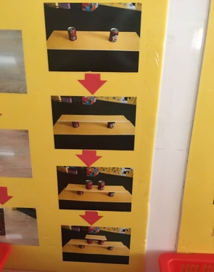
片段一：小雨在材料框周围徘徊，后来她先拿两个喜糖盒分开来放，然后把黄色的KT板架在了上面， 这个举动引起了我的关注，之后她每一层都这样进行建构，当看到她搭的很高的时候，我问她这是搭的什么？她说小动物的家。在小雨建第六层的时候她一边拿了三个喜糖盒，然后再放上KT板，在第七建好后，整个就倒了。
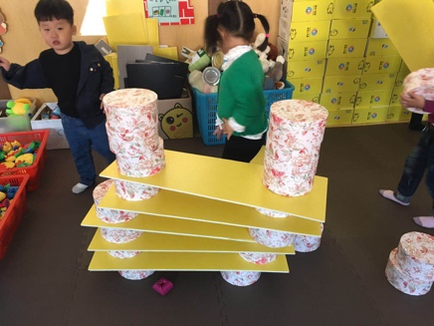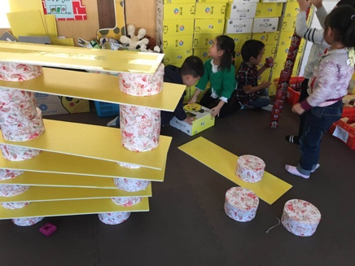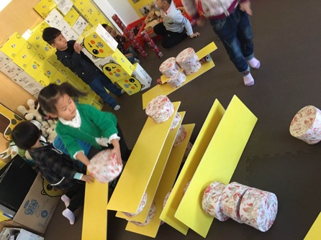
倒了后她又重新把材料捡起来一个一个堆好，但是这次都是一层一个盒子。我又问她小动物怎么住进去？她去拿了几个小狗横着放进了每一层中间空的地方。
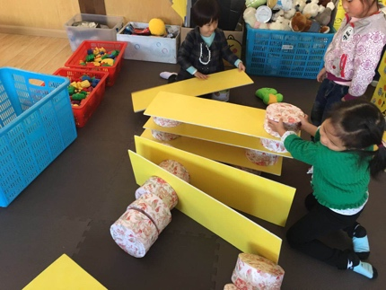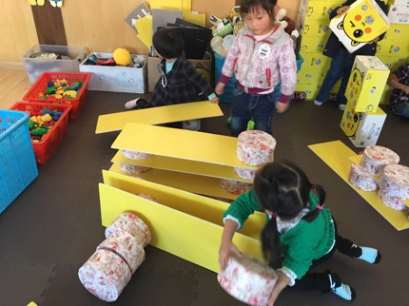
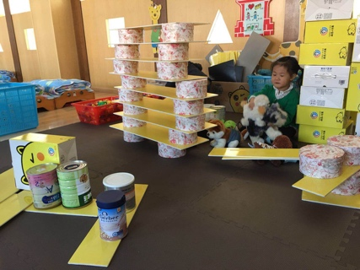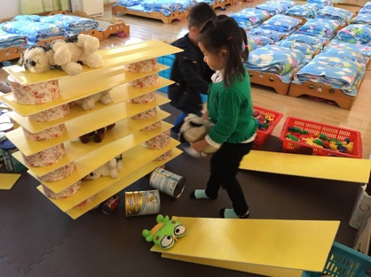
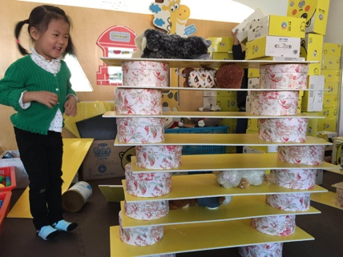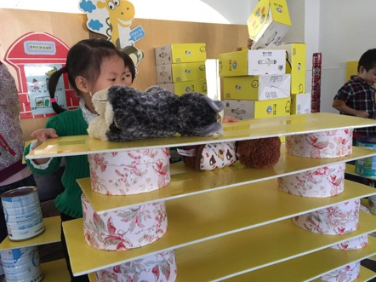
片段二：王书赫小朋友选择了牛奶盒进行游戏，他把牛奶盒一个一个进行磊高，
说小动物住在这个箱子里面。
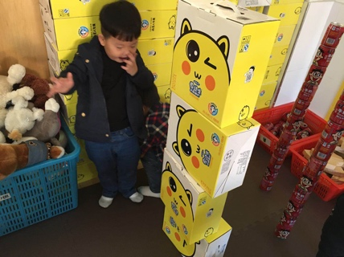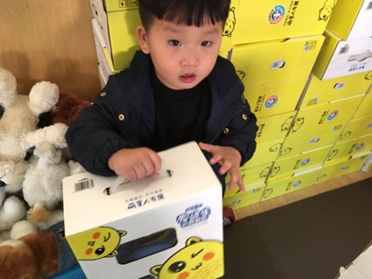
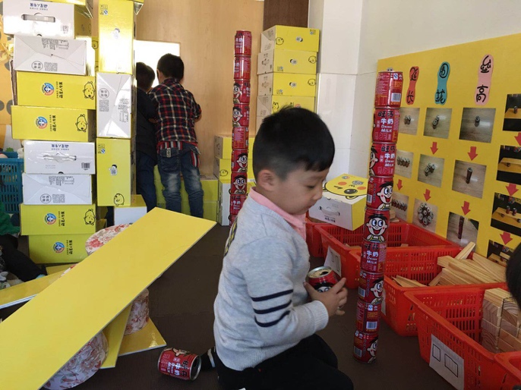
磊了两栋高高的大楼，张梓涵走过去就碰倒了，地上都是这个盒子，书赫又重新把倒在地上的盒子一个一个磊高，磊几个就又被其他孩子弄倒了，反复了两次后，书赫直接放弃了这些盒子，去玩了其他的东西。盒子就都散落在了地上。
同时小雨建构到也被其他孩子弄倒了，散落在了地上。
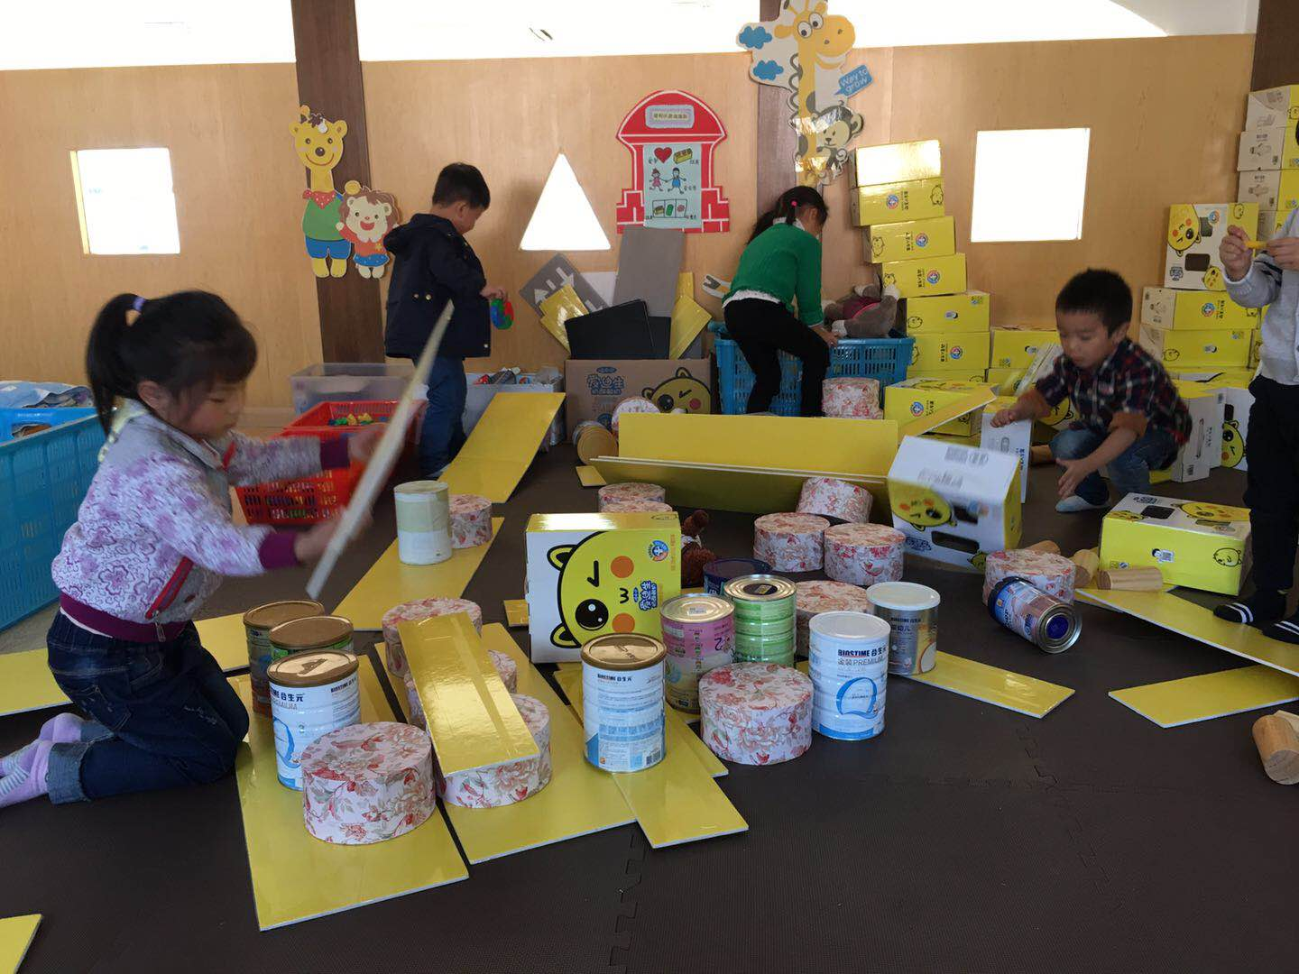
他们就这样所有的东西散落在地上走来走去开始无意识游戏，直到游戏结束。
分析与调整：
1.这两名幼儿同时都遇到了建好后倒掉重建的问题，两个人都是重复了两次就放弃了继续建构。当所建构的材料满地都是的时候，教师没有去进行干涉，孩子也没有意识去重建或者收拾。说明孩子在收拾材料方面有明显不足。
2.片段一中的小雨能模仿图片中的建构方法进行建构，小班的孩子的年龄特点就是爱模仿，而小雨的模仿能力与其他孩子相比是相对比较强的。
3．小雨建构的这个动物的家是用两个喜糖盒和KT板进行架空的建构，而且每一层都是使用的这个方法。由此可见，她的建构能力也已经到了四岁左右的幼儿所能达到的第五阶段：架空、对称阶段。
4.片段二中书赫小朋友是利用一样的牛奶箱进行建构，而且都是同样的东西进行磊高，而且对了两堆连在一起的房子，所以他的建构能力是已经达到了第三阶段：排列、平铺阶段。
5.由于所有孩子都是在垫子上进行建构，材料也比较大，孩子并不能根据自己建构的大小来选择地方进行建构，很多孩子都是在中间挤在一起建构，所以会造成走来走去都会碰倒。
调整：
1.教师在孩子的建构倒塌的时候可以适时的给孩子一个正确的引导，让孩子有好的收放习惯。
2.在下次的建构中可以尝试给孩子们划分场地，让孩子们在自己的场地上进行建构。
3.这次所有的建筑都没有门，在下次的建构中可以增加门的建构，使整个建筑更加完善。

